MANUAL DE USUARIOS DE DRAFT (ADP)

Realizado por: Francisco Domínguez López
Agosto de 2002
CREACION DE PLANOS CON ADP

Una vez dentro del módulo de DRAFT, situarse en Auto Drawing Production

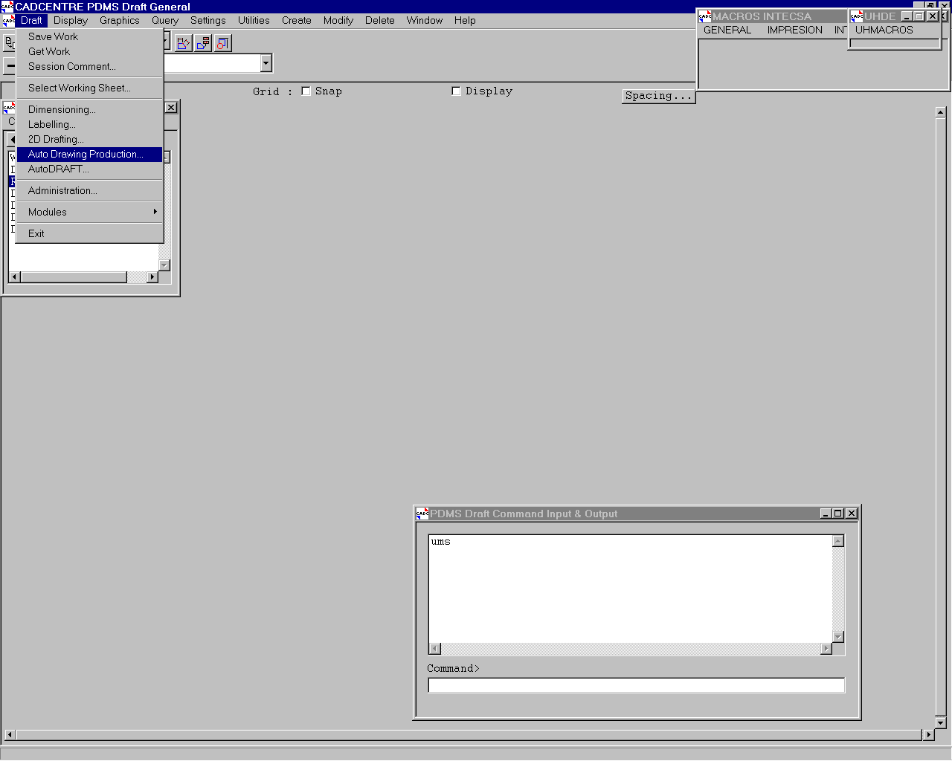

Ya dentro de ADP situarse en la ventana de Members y seleccionar la DEPT y REG correspondiente e ir a la opción del menú:

CREATE

GENERAL ADP

DRAWING

Aquí generaremos nuestro plano y las distintas hojas que sean necesarias

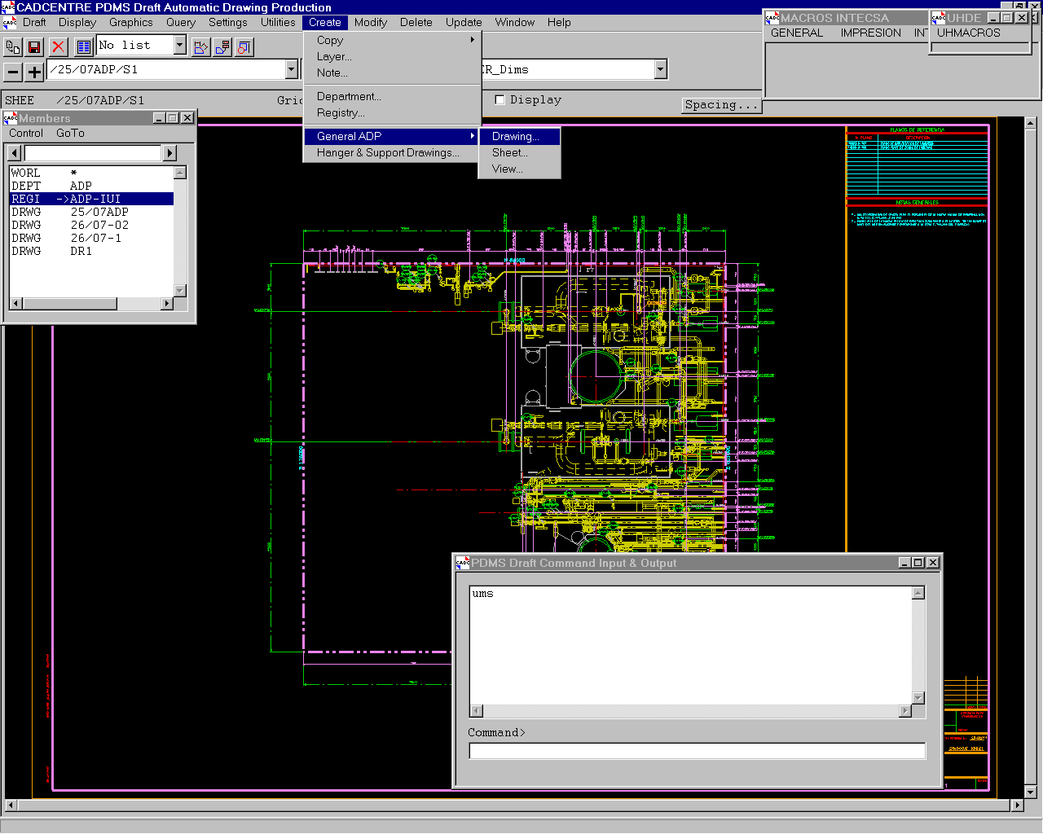
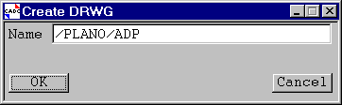

Damos nombre a nuestro plano

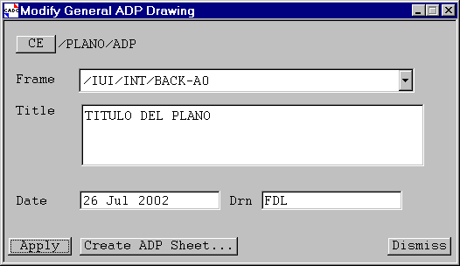
Formato y título de plano
Aplicamos y seguidamente pulsamos en CREATE ADP SHEET para la generación de nuestra hoja.

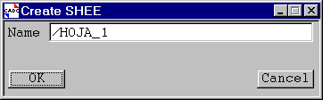
Nombre de la hoja
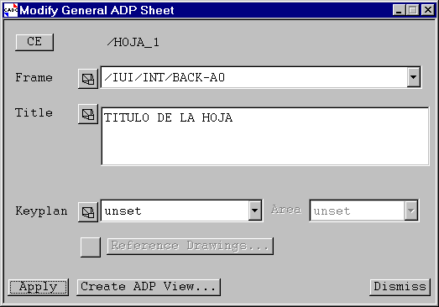

Formato y titulo de la hoja, (aquí podríamos definir que nuestro keyplan aparezca en la hoja).

Create ADP View

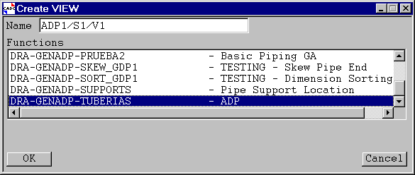
Definimos las Functions (Características del plano) a utilizar.

Ahora ajustaremos la propiedades que deseamos representar en nuestra hoja

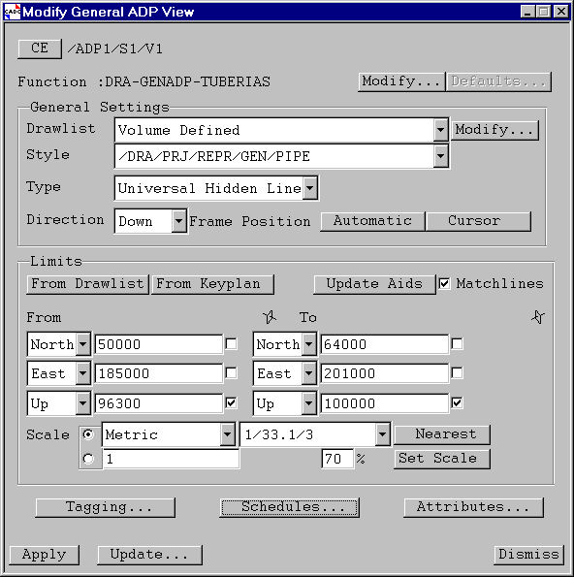
DRAWLIST (Volume Defined) Todo incluido en el volumen definido mas abajo

STYLE (/DRA/PRJ/REPR/GEN/PIPE) Estilo de representación

TYPE (Universal Hidden Line) Tipo de representación de la hoja

DIRECTION (Down) Vista hacia abajo

UPDATE AIDS (Matchlines) Representación de límites de la vista

FROM TO
North North
East East
Up Up
Definición del volumen a representar
SCALE Escala de representación
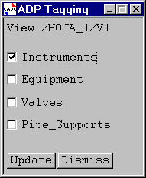
TAGGING (Elementos a etiquetar)

SCHEDULES (Elementos a listar)

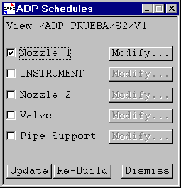

Pulsando sobre Modify definimos en que posición del plano queremos situar el inicio de nuestro listado.

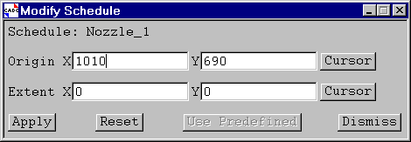
Definidos los elementos ,mostrados en la ventana de configuración de la ventana aceptamos y pulsamos sobre el botón de:

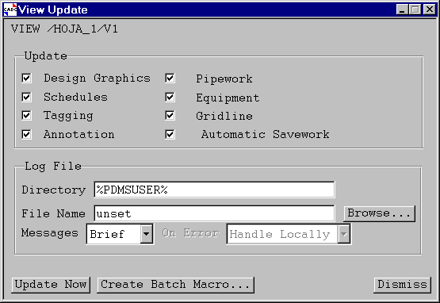
UPDATE (Picamos en Update y selecionamos los elementos a actualizar)

UPDATE NOW (actualizamos y nos representará lo seleccionado)

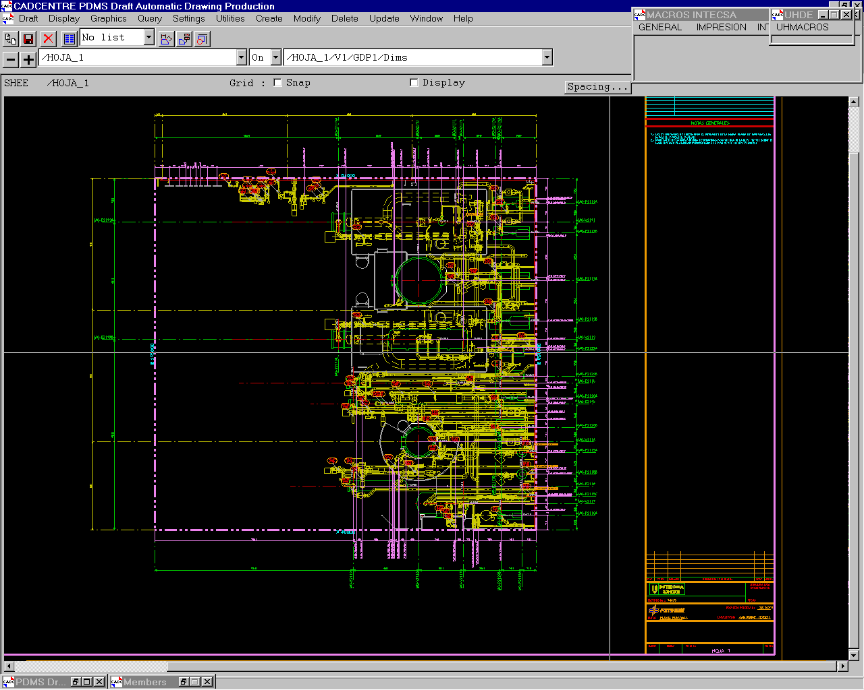

Si el etiquetado aparece muy aglomerado podemos separarlas automáticamente tecleando en la command line la orden SPREAD LOCAL offset 10

Para imprimir

